Приложение 18

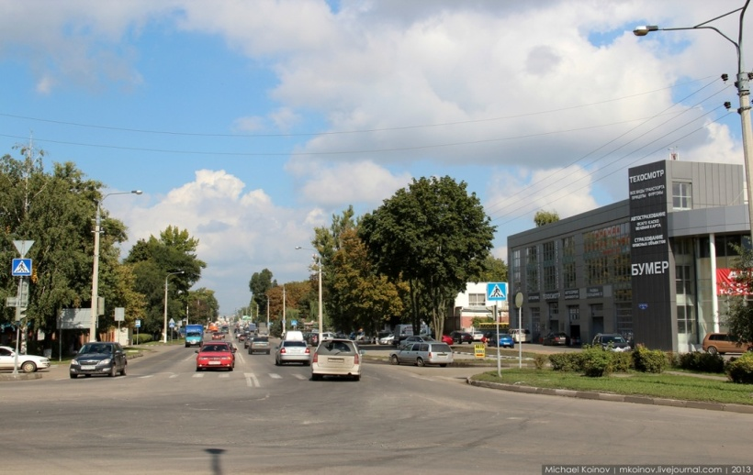
Фото 29. Ф.С. Дзгоев Фото 30.Улица Дзгоева

